**Практическая работа**

**Тема «Устройства санитарно-технических систем».**

**Обустройство ванной комнаты санитарно-техническим оборудованием**

Ход работы: выдается лист бумаги А4.

Задание: с помощью чертежных инструментов (линейка, карандаш, циркуль), на бумаге А4 изобразить санузел 5 $м^{2}$ (вид сверху), в котором необходимо расположить следующее санитарно- техническое оборудование: раковина, ванна (душевая кабинка), унитаз, раковина, сливной бачек, Соблюдая правила разводки водоснабжения и канализации. Указать размеры каждого оборудования и комнаты

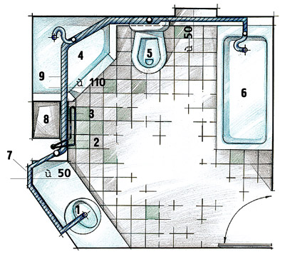Пример: